1. 导入过程代码PROC_XZZ_CORRECT.sql

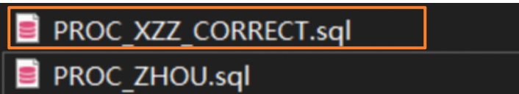

导入方法示例：

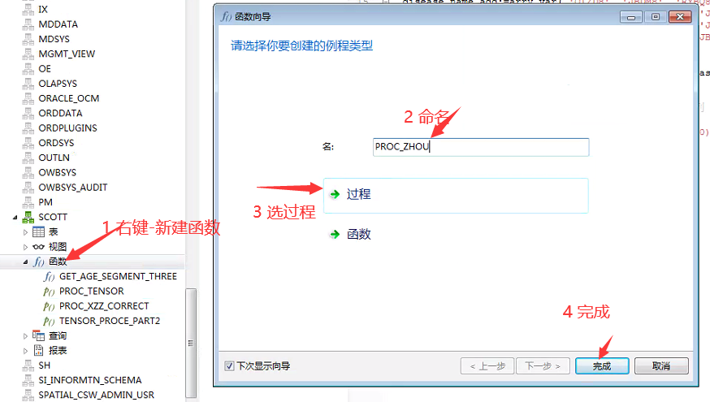

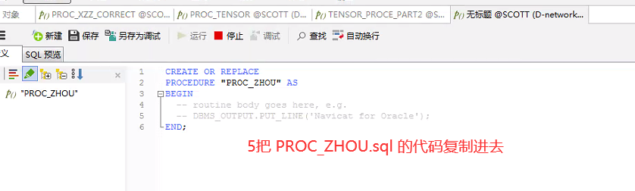

1. 运行代码
   * 运行文件夹

